1,2- и 1,3-цвиттерионные комплексы донороно-акцепторных циклопропанов в реакциях с 1-арил-1-метилалленами
Ульченко Е.А.^{1,2}, Ершова А.А.^{2,3}, Борисов Д.Д.²
Студент, 4 курс бакалавриата
¹Российский химико-технологический университет имени Д.И. Менделеева,
факультет химико-фармацевтических технологий и биомедицинских препаратов, Москва, Россия
²Институт органической химии им. Н.Д. Зелинского РАН, Москва, Россия
³Московский государственный университет имени М.В. Ломоносова,
химический факультет, Москва, Россия
E-mail: lizaulch@gmail.com
Донорно-акцепторные циклопропаны (ДАЦ) являются удобными синтонами, применяемыми в синтезе сложных полифункциональных структур. Реакции с их участием протекают быстро, с высокой регио- и стереоселективностью и имеют большое практическое значение из-за лёгкости раскрытия цикла и многообразия перегруппировок. Такое поведение позволило использовать ДАЦ в области органической и медицинской химии для получения разнообразных функционально насыщенных структур, которые обладают широким спектром химической и биологической активности. Описаны реакции ДАЦ с алкенами, алкинами, диенами, альдегидами, изоцианатами, иминами, нитрилами и многими другими реагентами.
В данной работе было изучено поведение 1,2- и 1,3-цвиттер-ионных комплексов 2-арилциклопропан 1,1-дикарбоксилатов, генерируемых с помощью кислоты Льюиса GaCl₃, в реакциях с 1-арил-1-метилалленами. Описываемые реакции представлены на схеме 1.
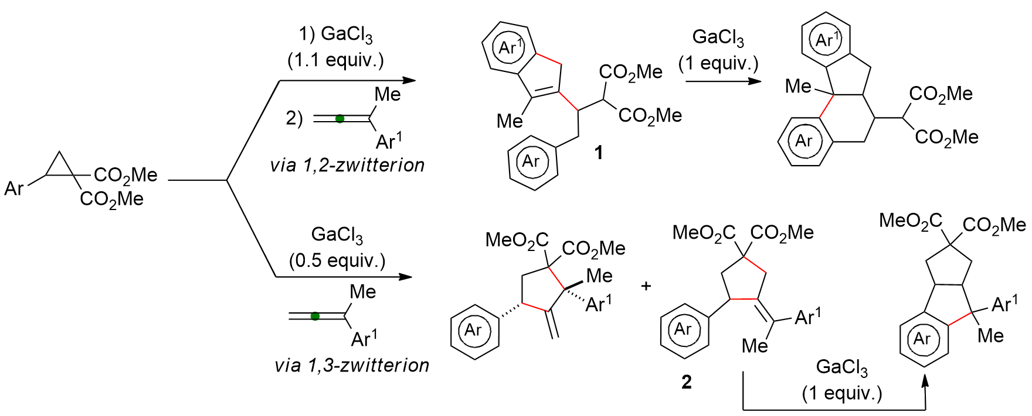
Схема 1. Взаимодействие ДАЦ с алленами под действием GaCl₃
Разработаны эффективные методики синтеза замещённых инденов 1 и метиленциклопентан-1,1-дикарбоксилатов 2 с высокой диастереоселективностью и хорошими выходами. Также были получены продукты их последующей циклизации.
Изучено влияние электронных и стерических эффектов заместителей в ароматическом фрагменте ДАЦ и аллена на ход реакций (3+2)-циклоприсоединения и аннелирования.
Работа выполнена при финансовой поддержке РНФ (проект № 22-13-00418)

